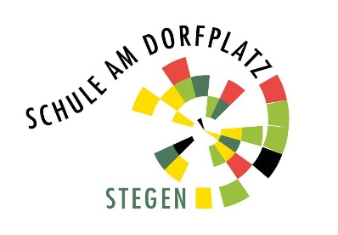
Infektionsschutz Stand: 10.09.2020

- Abstandsgebot:

- Lehrkräfte, Eltern, Beschäftigte und andere Erwachsene haben nach wie vor das Abstandsgebot von 1,5 Meter einzuhalten.
- Für Kinder gilt dieses nicht mehr!
- nach Klassen getrennte Eingänge, so dass der versetzte Unterrichtsbeginn entfallen kann.
- die Tische müssen nicht mehr im Abstand von 1,5 Metern stehen.
- alle Kinder können somit zeitgleich in einem Raum beschult werden.
- Händehygiene:

- vor Unterrichtsbeginn, vor dem Essen, nach dem Toilettengang, nach dem Niesen und Nase putzen..
- mit Seife oder ersatzweise mit Desinfektionsmittel

- Husten- und Niesetikette bleibt bestehen

- Masken

- in der Grundschule grundsätzlich keine Maskenpflicht, auch wenn der Mindestabstand unterschritten wird (Ausnahme Toilettengang, Flure)
- Lehrkräfte können bei Unterschreitung des Mindestabstandes eine Maske im Unterricht tragen, müssen es aber nicht.

- Hände aus dem Gesicht!!!

- Keine Berührungen, Umarmungen, Hände schütteln

- Kein Kuchen zu Geburtstagen, ersatzweise Eis oder ähnliches in Einzelverpackung

- Öffentlich zugängliche Handkontaktstellen nicht mit der Hand, sondern mit dem Ellenbogen berühren

- Bei Krankheitszeichen daheimbleiben! (siehe auch Erklärung der Erziehungsberechtigten)

- Raumhygiene

- Lüften, lüften, lüften!
- Sportunterricht ist wieder möglich
- Die Halle und die Umkleideräume werden permanent durchlüftet
- Toilettengang mit Maske, damit immer zwei Kinder gleichzeitig u.a. die Hände waschen können
- Markierungen durch die Hütchen bleiben

- Pausen

- Weiterhin versetzte Pausen in unterschiedlichen Pausenarealen
- Möglichst homogene Gruppen

